***AGM CONSULTORIA CONTABIL & ADVOCACIA***

***Av. Pres. Ernesto Geisel, 2.417 - Centro***

***Em frente ao Shopping Norte-Sul Plaza***

***Campo Grande - MS – CEP: 79.006-820.***

[***juridico@agmcontabilidade.com.br***](mailto:juridico@agmcontabilidade.com.br) ***–***

***Telefones: (67)-3331-5839 – 9-9322-6776.***

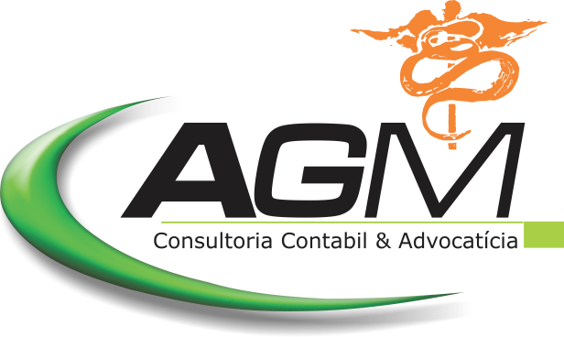



***OSWALDO BAPTISTA NETO,***

***Endereço: Rua Rio de Janeiro, 665, Bairro Monte Castelo***

***Cep: 79.011-210 - Campo Grande-MS.***

***Contato***

***67 3331-5839***

***67 99234-8845***

***juridico@agmcontabilidade.com.br***